Консультация для родителей «Круги Эйлера в работе с дошкольниками»

Круги́ Э́йлера — геометрическая схема, с помощью которой можно изобразить отношения между подмножествами, для наглядного представления. Круги Эйлера были изобретены еще в 18 веке Леонардом Эйлером. С тех пор они начали использоваться как в логике, так и в математике.
Задачи педагогической работы с кругами Эйлера:
- формировать умение выявлять свойства в объектах и классифицировать их;
- развивать логическое мышление, представления о множестве;
- воспитывать самостоятельность, инициативу, настойчивость в достижении цели, преодолении трудностей.
В настоящее время федеральные государственные требования устанавливают нормы и положения, обязательные при реализации основной общеобразовательной программы дошкольного образования - обеспечить достижение воспитанниками готовности к школе. Одним из показателей готовности ребенка к школьному обучению является формирование и развитие логического мышления. Одной из наиболее сложных мыслительных операций является классификация. Для достижения оптимального уровня развития этой мыслительной операции очень важно использовать такие средства оптимизации процесса обучения, которые дадут возможность ребенку зрительно представлять понятия. Поэтому одной из основных задач является овладение действием наглядного моделирования, так как именно наглядные модели наиболее приемлемы для занятий с дошкольниками, поскольку присущи детской деятельности.
Модели кругов Эйлера – просты и наглядны, поэтому они с большим успехом могут быть использованы для развития логики у детей дошкольного возраста. Построение и использование моделей в большей степени способствует развитию логических способностей у дошкольников.
Используя круги Эйлера, дошкольникам можно продемонстрировать все варианты расположения множеств относительно друг друга.
Пусть два круга определяют два множества объектов, где каждое из множеств сформировано по какому-либо признаку. Рассмотрим возможное взаимное расположение этих кругов. Если ни один объект из первого множества не входит во второе множество, то круги будут непересекающимися (Рис. 1(а)). Такая ситуация возникнет, например, если в первом круге будут находиться живые объекты, а во втором – неживые. Когда какие-либо объекты входят и в первое множество, и во второе – круги будут пересекаться, и упомянутые объекты будут лежать в пересечении кругов (Рис. 1(б)). Это возможно, например, если в первое множество входят все желтые предметы, а во второе – фрукты. Тогда в пересечении будут находиться бананы, желтые яблоки,… - все фрукты желтого цвета. Наконец, если все объекты первого множества входят и во второе множество, то модель будет представлять собой вложенные круги (Рис. 1(в)). Такая ситуация возможна, если, например, большой круг представляет собой всех животных, а маленький – домашних животных.

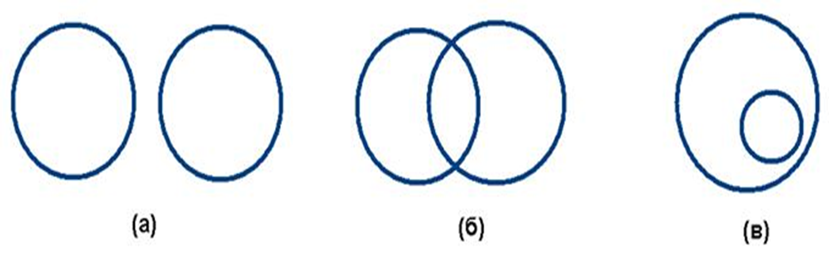

Для игр с кругами Эйлера используют как различные картинки, так и такой игровой материал, как блоки Дьенеша.
Для игры с одним обручем нужно подготовить логические блоки и обруч. Далее предложите ребенку поместить внутрь обруча только блоки желтого цвета, а вне обруча расположить остальные блоки. Для закрепления информации можно задать следующие вопросы: Какой материал находится внутри обруча? (Желтые). Какие блоки расположены вне обруча? (Не желтые). В процессе игры предоставьте малышу возможность самостоятельно выбирать основной цвет логических блоков. Для игры с двумя обручами приготовьте логические блоки и обручи, отличающиеся цветом красный и синий. Разместите на твердой поверхности обручи, чтобы они имели общую часть после пересечения (рис. Б) Далее предложите ребенку встать в различные зоны обруча, при этом проговариваются слова: внутри и вне обруча. Например, встань внутрь красного обруча, но вне синего обруча или встань внутри обоих обручей. Потом малыш располагает логические блоки внутри двух обручей. Например, внутри красного обруча необходимо поместить все синие блоки, а внутри желтого – блоки круглой формы. Следует отметить, что в данной игре блоки определяются по двум основным признакам: цвет и форма. Более сложным уровнем отличается игра с тремя обручами. В данной игре малыши выполняют сортировку блоков по трем признакам. Для игры необходимо расположить обручи так, чтобы получилось восемь областей. Далее родители с малышом называют данные области по отношению к обручам, отличающиеся цветом. Например, внутри зеленого и красного обруча, но вне фиолетового обруча или внутри трех обручей. После ознакомления с областями взрослые предлагают ребенку расположить в обручах предметы: внутри обруча красного цвета поместить блоки квадратной формы, внутри обруча фиолетового цвета – блоки большого размера, а внутри зеленого – блоки в желтом исполнении. В игре с тремя обручами моделируется разбиение множества на восемь классов (попарно непересекающихся подмножеств) с помощью трех свойств (быть желтым, быть квадратным, быть большим).
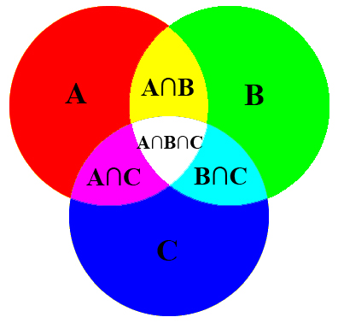

Для закрепления и повторения материала задайте еще малышу дополнительные вопросы по расположению материала внутри обручей. Игры с обручами помогают малышам развивать внимание, память, образное мышление, а также обучают операциям синтеза и анализа.

